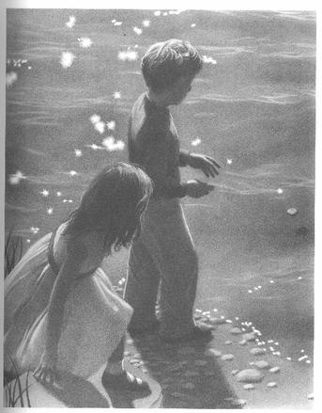

UN JOUR ÉTRANGE DE JUILLET
de Louise BLAISE, Coralie DJERRAR et Morgan ROHOU

Tout commença sur l’île de Majorque en 1992. Célia, Arthur et Simon se rendaient comme chaque année dans leur maison de vacances. Célia, âgée de sept ans, était la petite sœur d’Arthur et Simon leur meilleur ami ; les deux garçons venaient tout juste d’avoir onze ans.
Un soir, les trois enfants décidèrent d’aller se promener sur la plage de galets située juste en face de la maison. Simon partit se baigner pendant que Célia et Arthur jouaient avec des cailloux sur la plage. Au bout de cinq minutes, Célia se retourna vers Arthur, inquiète, et interpela son frère :
« Arthur, regarde ! Simon n’est plus là ! Il a disparu !
- Simon, Simon ? Où es-tu ? »
Mais Simon ne répondait pas... Ils le cherchèrent pendant des heures, mais Simon était introuvable. Arthur et sa sœur coururent prévenir leurs parents ; la police arriva peu après. Les mois et les recherches passèrent, mais même la police ne trouva rien. Arthur finit par accepter à son grand désarroi qu’il avait perdu son meilleur ami et mit beaucoup de temps à oublier ce terrible accident.
L’année suivante, la famille retourna à Majorque comme à l’accoutumée. Cependant, cette année-là ne fut pas comme les précédentes à cause, bien sûr, de la disparition de Simon. Le 16 juillet, jour de l’accident, Arthur et Célia décidèrent d’aller rendre hommage à leur ami. Ils descendirent sur la plage et firent des ricochets car c’était le jeu préféré de Simon.
Arthur s’empara d’un caillou puis le lança de toutes ses forces. Mais celui-ci revint en ricochant sur l’eau. C’est alors que les deux enfants n’en crurent pas leurs yeux : une porte apparut à la surface de l’eau. Arthur décida d’aller voir de l’autre côté mais avant, il dit à Célia : « Si tu vois que je ne reviens pas et que la porte disparaît, relance un caillou, on ne sait jamais. » Il s’enfonça dans l’eau et se mit à nager vers cette entrée mystérieuse.
Il franchit la porte et là, Arthur se retrouva devant son ami Simon. Sur le moment, Arthur se crut le jouet d’une hallucination, mais il avait bien son plus cher ami devant lui ! Simon lui expliqua que tous les gens qui se trouvaient derrière la porte avaient disparu de la même façon que lui.
Pendant ce temps, sur la plage, Célia s’impatientait. Elle décida alors de faire un ricochet comme Arthur le lui avait demandé. Le caillou parvint jusqu’aux deux garçons, mais c’est alors que la porte disparut. Arthur essaya de l’ouvrir mais elle était bloquée. Les deux amis réalisèrent qu’il n’y avait plus d’issue. Ils prirent le caillou que Célia leur avait envoyé et gravèrent dessus un message pour elle. Ils le lancèrent par-delà la porte.
Du rivage, Célia aperçut un caillou jaillir de l’eau et le reçut dans sa main. Sur la pierre était écrit : « À bientôt. » Elle fixa le caillou quelques instants puis le serra fort dans ses mains.

